План-конспект занятия
педагога дополнительного образования
Коровиной Дарьи Андреевны

Объединение – Коллектив современного танца «Сапфир»
Программа - «Основы танца».
Группа – 02-24
Дата проведения: - 14.12.2023.
Время проведения: 18ч. 30 мин.

Тема занятия: Постановка танца. Изучение элементов и движений танца
Цель занятия:
- создание содержательных и организационных условий для освоения и отработки движений танца обучающимися.
- организовать готовность обучающихся к изучению танцевальной комбинации;
- формировать теоретические знания и практические умения в области современного танца;
- способствовать развитию физических данных.

Рекомендуемый комплекс упражнений:
Первый этап.

Растяжка на ковриках.

- складочка
-Упражнение выполняется лежа на полу или на коврике;
- Колени максимально прижаты к полу;
- Носки вытянуты;
- Руки тянуться вперед;
- Корпус плотно прижат к ногам.
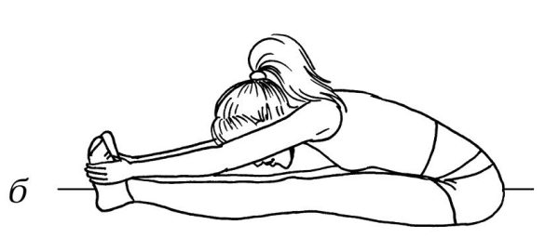
- уголок
Сидя на полу, отрываются ноги от пола на 90 градусов ,руки разведены в стороны, удерживание ног и рук 10 секунд по 4 подхода.

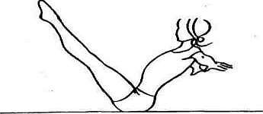

-бабочка
Сидя на полу, ноги согнуты , спина прямая, колени опускаются (стремятся) к полу.
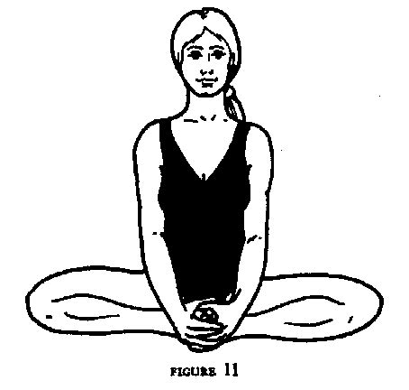

-лягушка
Лежа на животе, ноги согнуты , колени на полу, живот прижат к полу , стопы так же удерживаются на полу.

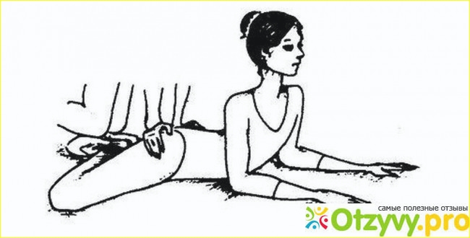
-лодочка
Лежа на животе отрываются прямые ноги и прямые руки как можно выше от пола, удерживаем данное положение 8 секунд по 6 подходов.
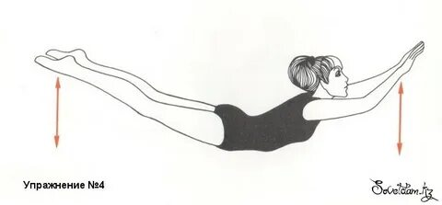
-корзинка
Лежа на животе, руки удерживают стопы, прямые ноги отводим назад, корпус поднимается от пола как можно выше, удерживаем данное положение 6 секунд по 6 подходов.
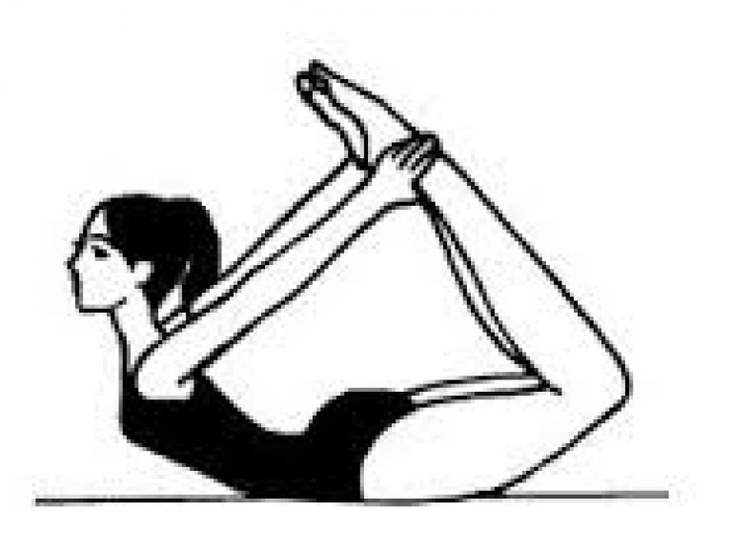
-коробочка
Лежа на животе, сгибаем ноги, корпус на прямых руках поднимается от пола, голова запрокинута назад, ноги стремятся к голове, удерживает данное положение 30 секунд.
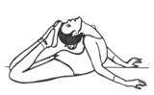
-шпагаты (Правый , левый и поперечный)

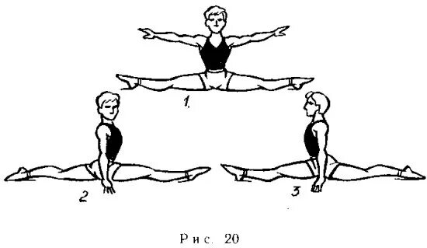
-мостик
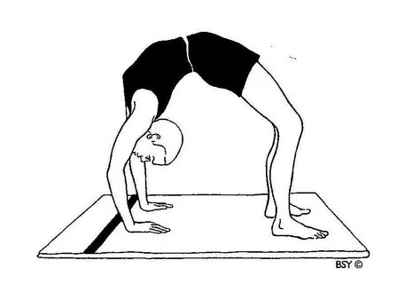
Второй этап.

Подготовка к танцевальной постановке. Просмотр видеоматериала и прослушивание аудиоматериала (информация в чате групп).
Беседа с учащимися об эмоциальной составляющей танца.
Разбор технического рисунка танца.
Домашнее задание:
- Придумать и соединить в комбинацию на 16 тактов движения.
-Просмотр видеоматериала на заданную тему в сети Интернет.

Обратная связь:
Фото самостоятельного выполнения задания отправлять на электронную почту metodistduz@mail.ru для педагога Коровиной Д.А.

